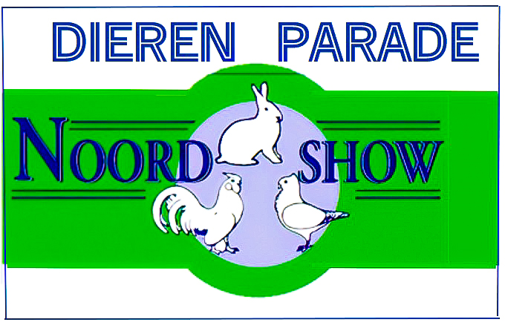

Oktober 2024

Geachte standhouders,

Namens de Dierenparade Noordshow en de NBvV nodigt de gezamenlijke werkgroep u van harte uit om weer deel te nemen als standhouder op de Dierenparade Noordshow en Vogel 2025.

**Groter dan vorig jaar**

Na het grote succes van de editie in 2024 hebben beide besturen besloten om hun beider evenementen weer samen te voegen en wederom te exposeren in de Evenementenhal in Hardenberg. Met nog een extra hal erbij is dit evenement nog groter dan vorig jaar.

De inzet voor de fokker is het Nederlandse Kampioenschap bij de Vogels, de Cavia’s en kleine knaagdieren en de Konijnen. Op grond van de huidige regels rond de vogelgriep zijn we weer in staat kippen, kwartels en andere sier- en grondvogels op de show te laten zien. Deze zullen in fraaie volières worden geëxposeerd.

**Verder vernieuwd en weer met kippen**

Meedoen aan dit evenement geeft u als standhouder extra mogelijkheden. Niet alleen de vogelliefhebber, de konijnenfokker, sierduivenfokker, cavia en kleine knaagdierenfokker, maar ook de fokkers van hoenders zullen uw marktstand bezoeken. Daarnaast kent de Dierenparade Noordshow een grote toeloop van buitenlandse gasten met name uit Duitsland.

De Dierenparade Noordshow staat bekend als een attractie voor het hele gezin. Voor de kleintjes zijn er springkussens, een kinderboerderij, schminken, clowns, reptielen, een knuffelhoek. De in 2024 geïntroduceerde grote nieuwe kinderboerderij bleek een groot succes. Ook dit jaar hebben we weer veel nieuws te bieden: naast de volières met kippen en sier- en grondvogels zullen er 2 grote vliegkooien met duiven prijken. Zo hopen wij elk jaar weer meer publiek te trekken.

**Plek standhouders**

De standhouders worden in Hal 2 gestationeerd. Direct na de prachtige entree met mooi aangeklede ruime volières met schitterende vogels van Aviornis komt het publiek tussen de standhouders door het evenement binnen. Nadat zij het evenement hebben bezocht komen zij op weg terug naar de uitgang ook weer tussen de standhouders door.

**Openingstijden**

Tijdens de editie van 2024 is door de standhouders aangegeven dat de openingstijden wel erg ruim waren opgesteld. Voor de editie van 2025 hebben we de tijden aangepast. Zo gaat de hal voor het publiek een uur eerder dicht op donderdag en vrijdag. De openingstijden voor het publiek zijn op donderdag en vrijdag ook aangepast. We openen om 09.00 uur waarbij de standhouders ervoor kunnen kiezen om pas om 12.00 uur de kraam te openen. Tot 12.00 uur surveilleren er medewerkers van de organisatie rond om een oogje in het zeil te houden. Standhouders die wel eerder dan 12:00 uur willen openen mogen dat zelf bepalen.

**Schema Dierenparade Noordshow 2025 16 t/m 18 januari 2025**

Maandag 13 januari Inbreng van de vogels

Dinsdag 14 Januari Keurdag vogels in Hal 7

Opbouwen standhouders in Hal 2

Woensdag 15 januari Inbreng dieren Dierenparade Noordshow

Opbouwen standhouders in Hal 2

Donderdag 16 januari Open voor publiek van 9.00 tot 20.00 uur  
 Standhouders open van minimaal 12.00 tot 20.00 uur

Keurdag Dierenparade Noordshow.

Vrijdag 17 januari Open voor publiek van 9.00 tot 21.00 uur

Standhouders open van minimaal 12.00 tot 20.00 uur

Zaterdag 18 januari Open voor publiek van 8.00 tot 16.00 uur  
 Standhouders open van 08.00 tot 16.00 uur

Afbouw standhouders in Hal 2 vanaf 16.00 tot 21.00 uur

Uitkooien van alle dieren vanaf 16.00 uur

Maandag 22 januari Afbouwen, opruimen, schoonmaken vanaf 8.00 tot uiterlijk 12.00 uur

Verdere informatie kunt u verkrijgen bij:

NBVV: Rein Grefhorst Dierenparade Noordshow: Jan van der Spoel

Tel: 06-30136503 Tel: 06-16783946

[rg.grefhorst@kpnmail.nl](mailto:rg.grefhorst@kpnmail.nl) [jmrsspoel@planet.nl](mailto:jmrsspoel@planet.nl)

**Vermelding op de websites**

De standhouders worden met hun logo vermeld op de websites [www.noordshow.nl](http://www.noordshow.nl) en [www.nbvv.nl](http://www.nbvv.nl) waarbij door op uw logo te klikken bezoekers van de website automatisch worden doorgeleid naar uw eigen website.

**Adverteren**

Daarnaast kunt u adverteren in de catalogussen van de Dierenparade Noordshow en de NBvV. Zie hiervoor de mogelijkheden op de huurovereenkomst. Bij de NBvV bestaat de mogelijkheid tot het toevoegen van bedrijfsinformatie in de deelnemersenvelop. Informatie hierover kunt u verkrijgen bij Rein Grefhorst.

**Corona of verbod op samenkomen**

In geval op last van de overheid (corona, enz.) het evenement geen doorgang kan vinden, wordt de standhouders niets in rekening gebracht.

We zien uw inschrijving dan ook graag tegemoet. Als bijlage treft u een huurovereenkomst voor de standruimte en opgave voor uw advertentie aan. Zendt u deze spoedig ingevuld voor 24 november retour.

Graag tot ziens op de Dierenparade Noordshow en Vogel 2025!

Met vriendelijke groet,

De gezamenlijke werkgroep Dierenparade Noordshow en Vogel 2025.